МБДОУ «Детский сад общеразвивающего вида с приоритетным
осуществлением деятельности по художественно-эстетическому
развитию детей №85»

Конспект непосредственно образовательной деятельности
по образовательной области
познавательное развитие:
на тему «Девочка чумазая» для детей 2-3 лет

Составила: воспитатель первой квалификационной категории
Летукова С. Н.

Курск 2023

Цель:
Формирование у детей представление о качественных изменениях воды и её свойствах.

Образовательные задачи:

1. Продолжать расширять и уточнять представления о свойствах воды.
2. Создать условия для выявления свойств и качеств воды: прозрачная, мутная, грязная, льётся, тёплая, холодная, горячая.
3. Стимулировать использование исследовательских и поисковых действий.
4. Закрепить представление о том, что вода может быть холодной, горячей, тёплой, грязной.
5. Закреплять понятие «тяжёлый». Учить классифицировать предметы по размеру.
6. Закреплять названия цветов (синий, красный).
7. Формировать коммуникативные навыки; учить отвечать на простейшие вопросы, упражнять в звукоподражании.

Развивающие задачи:

1. Развивать стремление к поисково-познавательной деятельности.
2. Развивать у детей любопытство и заинтересованность ко всему происходящему и наблюдаемому в их окружении.
3. Развивать сенсорную чувствительность тактильных ощущений (холодная, тёплая, горячая вода).
4. Развивать мыслительную активность, умение наблюдать, анализировать, делать выводы.
5. Развивать зрительное восприятие и связывать увиденное со словом.
6. Способствовать развитию речи, использовать в активной речи существительные, прилагательные, глаголы.

Воспитательные задачи:

1. Воспитывать у детей интерес к познанию окружающего мира, к совместным занятиям.
2. Воспитывать отзывчивость, внимательное отношение к окружающим, аккуратность при работе с водой.
3. Воспитывать у детей чувство взаимопомощи, радости.
4. Стимулировать желание детей экспериментировать.
5. Воспитывать культурно-гигиенические навыки, желание всегда быть чистым.

Оборудование:
Стаканы с холодной и горячей водой на каждого ребёнка, таз с чистой водой, камешки, мыло, салфетки тканевые, полотенца, наклейки синего и красного цвета.

Предварительная работа:
- игры-эксперименты с водой;
- игра «Чудесный мешочек»;
- слушание музыки CD − «Звуки природы»;
- чтение А. Барто «Девочка чумазая»;
- чтение К. Чуковского «Мойдодыр».

Ход занятия
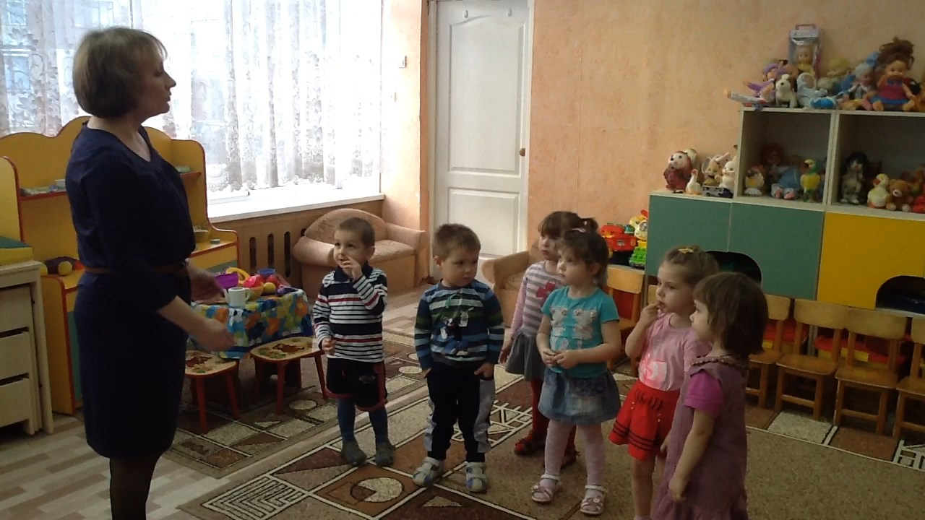
I. Организационный этап.
Воспитатель:
- Ребята, я очень рада вас видеть в детском саду чистыми, красивыми. Вы сегодня, когда проснулись, умывались? А что же вы мыли?
(Слышится стук в дверь)
- Кто это к нам стучится?
(Приходит «девочка чумазая», дети встречают девочку, знакомятся.)

Введение в тему
Воспитатель:
- Ах ты, девочка чумазая.
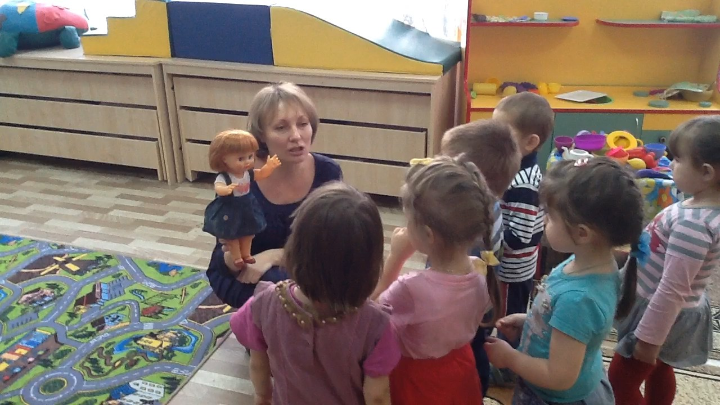
Где ты руки
Так измазала?
Чёрные ладошки;
На локтях дорожки!
Девочка:
- Я на солнышке лежала,
Руки к верху держала,
Вот они и загорели.
Воспитатель:
- Ах ты, девочка чумазая.
Где лицо ты так измазала?
Кончик носа чёрный
Будто закопченный.
Девочка:
- Я на солнышке лежала,
Нос к верху держала,
Вот и загорела.
Воспитатель:
- Ой, ли, так ли?
Так ли дело было?
Надо нам тебя отмыть,
И в чистюлю превратить.
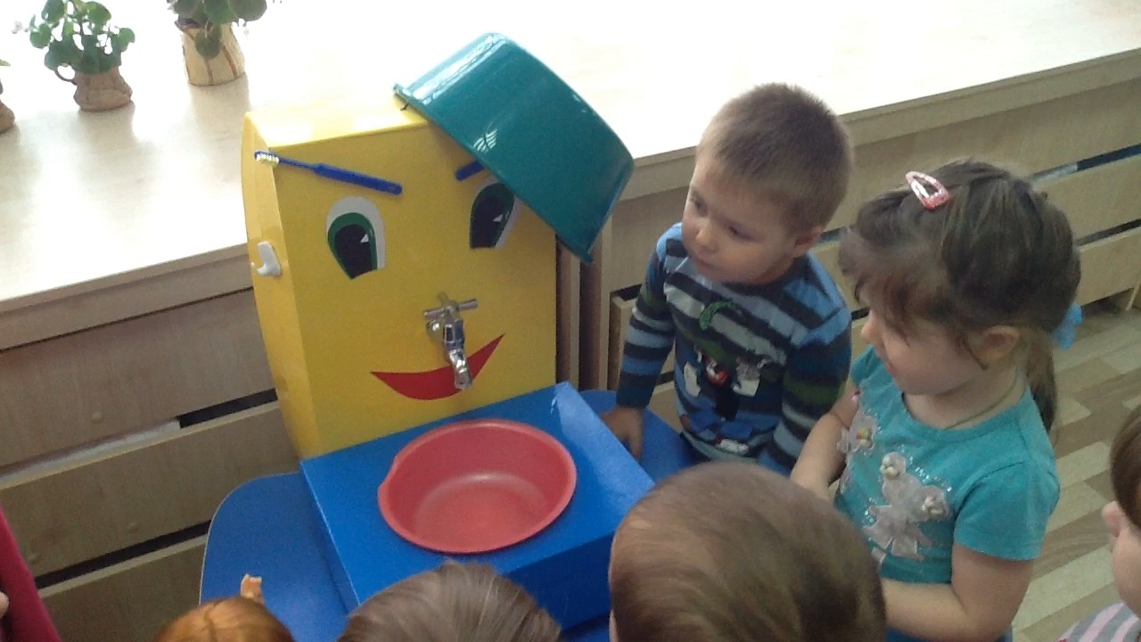
- А кто же нам сможет помочь? Правильно: вода и мыло.
- А как вода может помочь нашей девочке?
(Высказывания детей.)
Воспитатель:
- Вода грязнулю всегда выручает
И в чистюлю превращает.

II. Основной этап
Воспитатель:
- А где мы возьмём полотенце и мыло? Правильно, мы попросим у нашего «Мойдодыра».
(Воспитатель с детьми идёт в центр гигиены к «Мойдодыру», берёт полотенце и мыло. Затем сообщает детям, что в группе есть горячая и холодная вода. Показывает стаканы с холодной и горячей водой.)
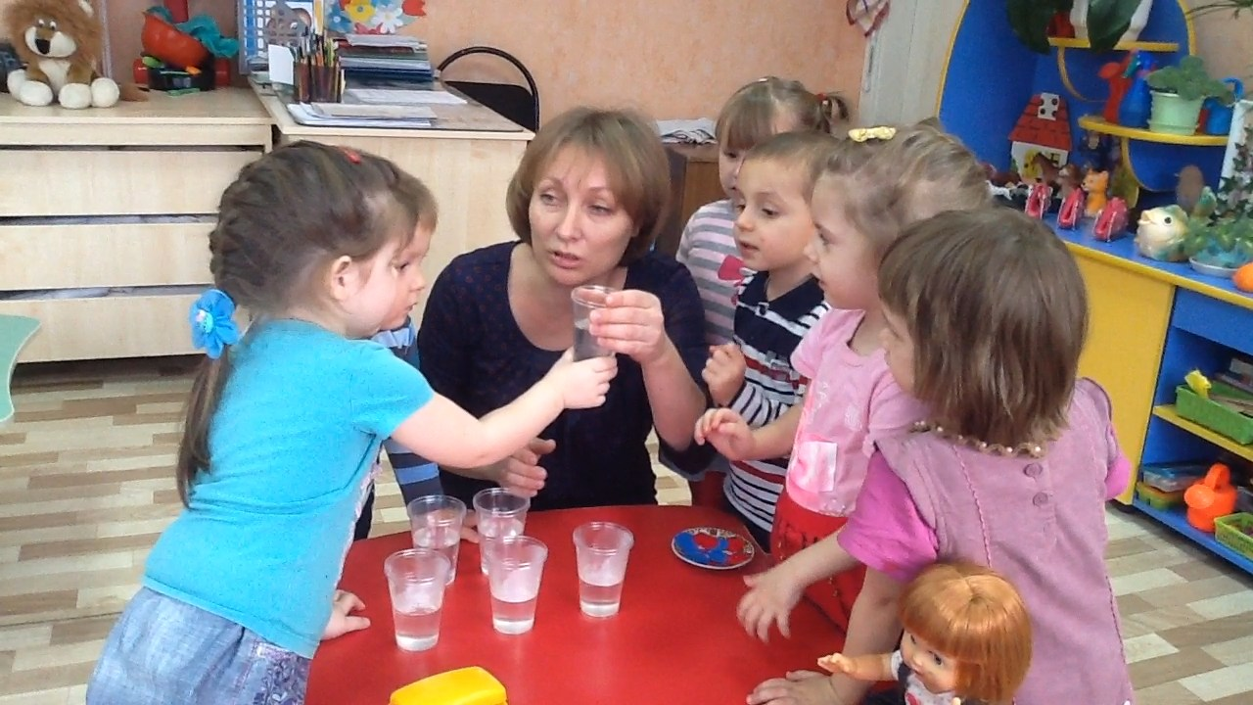
Воспитатель:
- Кто подскажет, как узнать, в каком стакане холодная вода, а в каком горячая?
(Предложения детей).
Воспитатель:
- Правильно, нужно осторожно прикоснуться к стакану, прикладывая руки ненадолго, чтобы не обжечься.
Воспитатель:
- Какой водой будем мыть девочку?
(Дети размышляют, почему нельзя мыть холодной и горячей водой, приходят к решению, что надо мыть девочку тёплой водой).
Воспитатель:
- А где взять тёплую воду? Как можно её сделать? (смешать холодную и горячую).

Игра-эксперимент «Горячо или холодно»
Дети определяют воду в стаканах − холодную и горячую, и обозначают соответствующими наклейками синего и красного цвета.
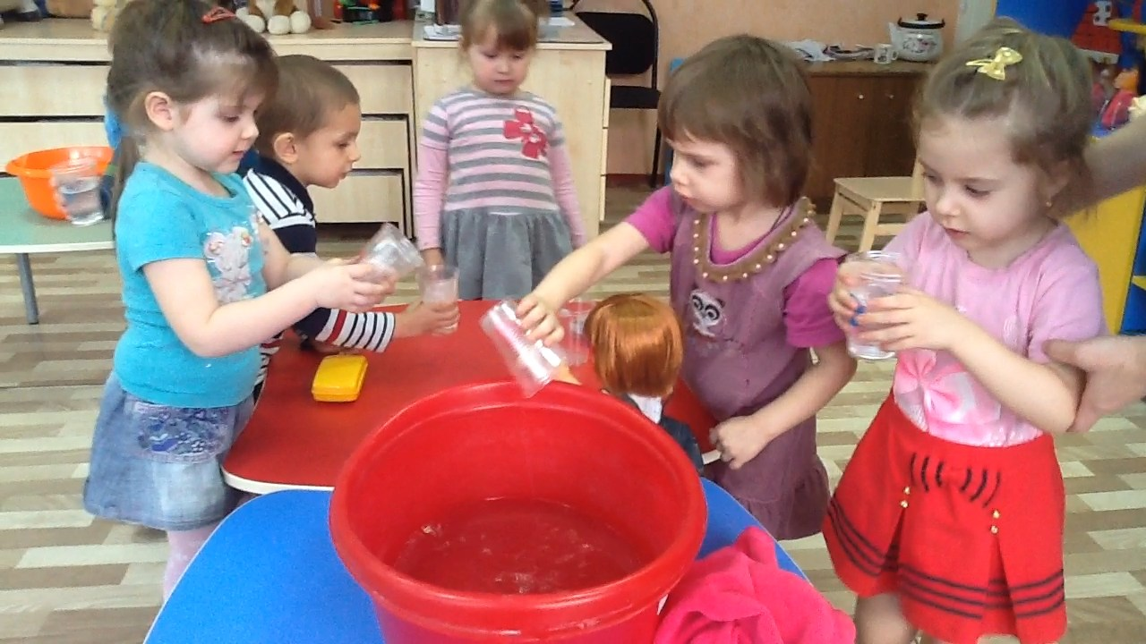
Воспитатель:
- А теперь приготовим таз для нашей девочки, чтобы её умыть.

Опыт: «Смешивание холодной и горячей воды».
Воспитатель предлагает сначала всем детям вылить горячую воду, затем холодную, определить воду на ощупь.
Приходят к решению, что в такой воде можно вымыть девочку. Отметить, что вода в тазу чистая, прозрачная.
Девочка чумазая умывается над тазом.
Воспитатель:
- Как вы думаете, какой лучший помощник воде в борьбе с грязью.
- Правильно, мыло и губка.
Намыливают руки девочке, выбирают полотенце для вытирания.
Воспитатель обращает внимание детей на то, что вода изменила цвет, была прозрачной.
Воспитатель:
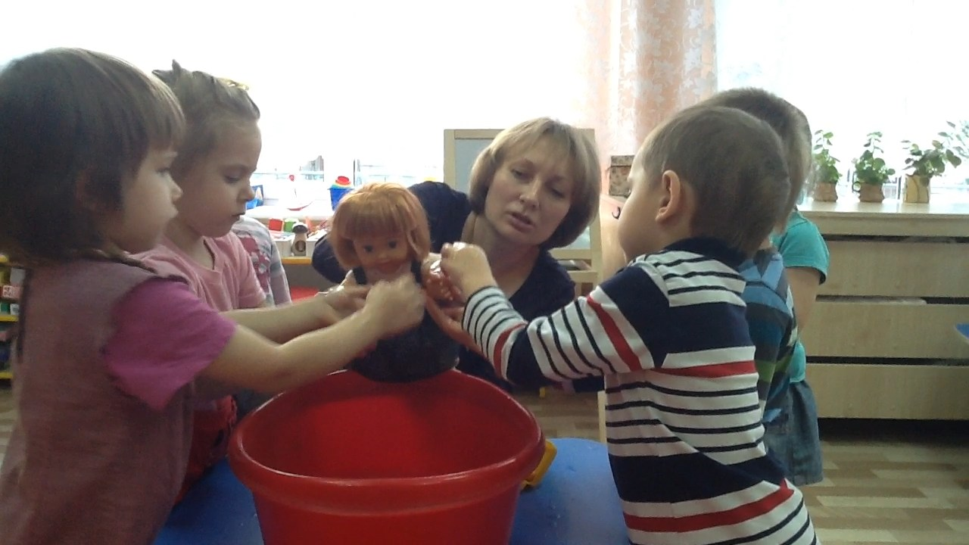
- Какая стала вода?
Правильно, вода стала мутной, грязной. Почему?
Воспитатель:
- Вот теперь ты белая, совсем не загорелая. Это была грязь. Спасибо воде и нашим детям.
Воспитатель предлагает девочке поиграть и сообщает детям, что вода может не только отмывать грязь, но и имеет силу, и может даже в море камешки передвигать.
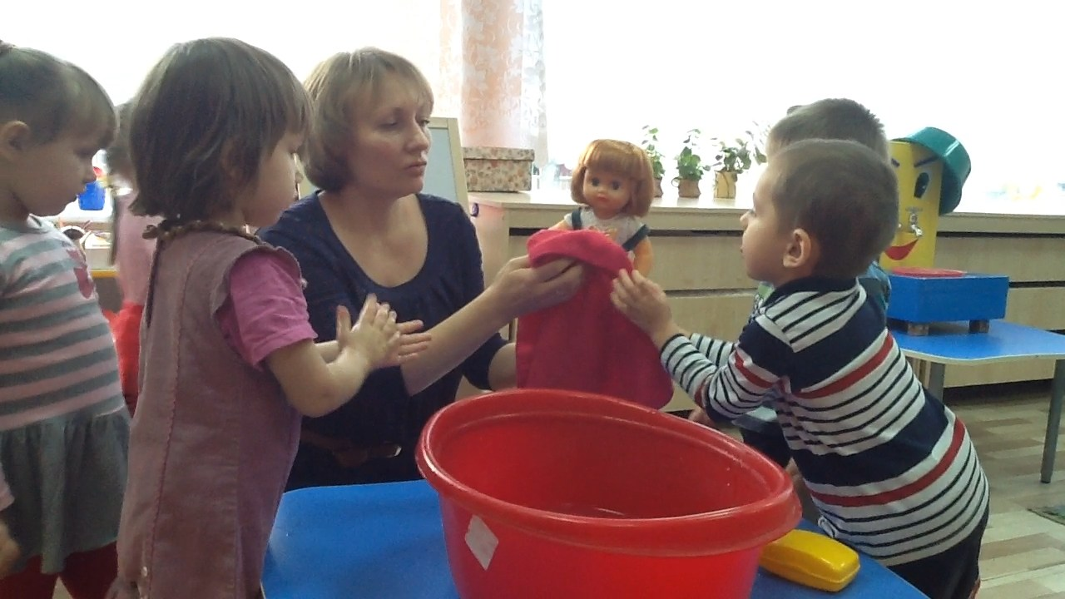
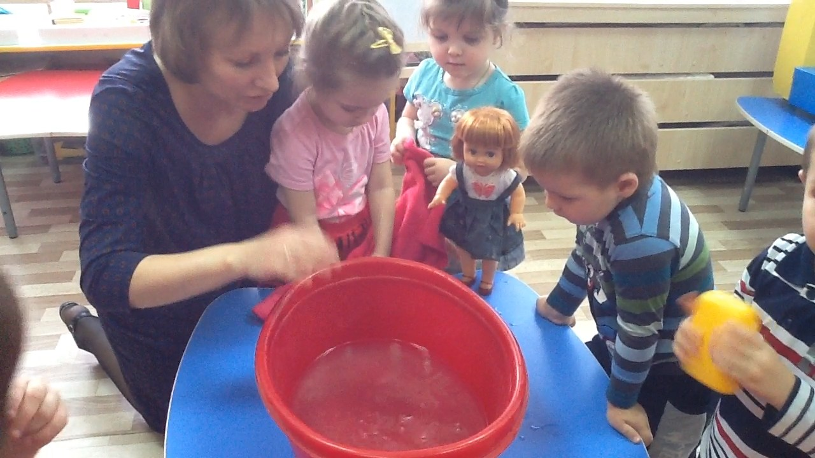

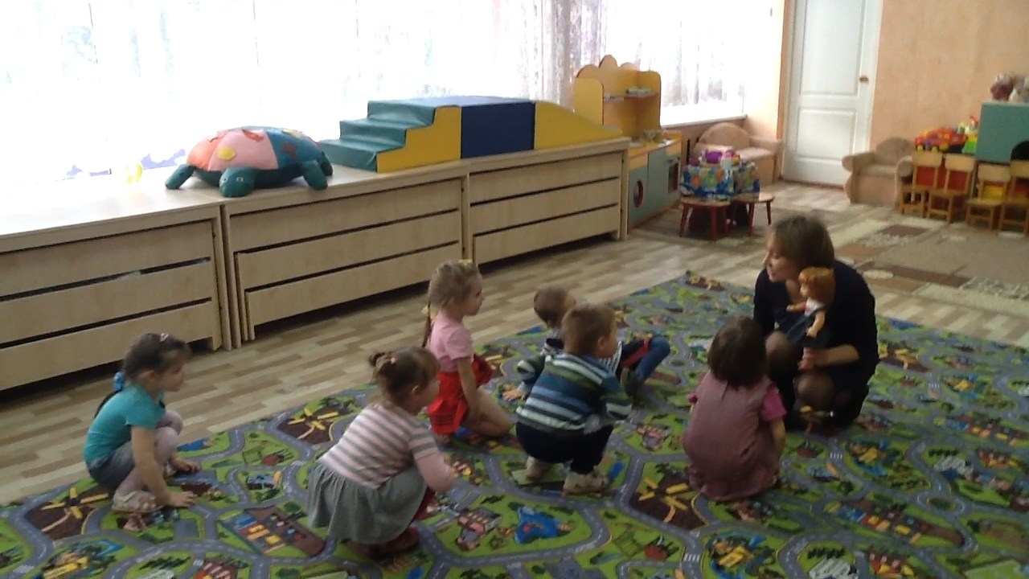

Физкультминутка − релаксация «Камешки в воде».
Воспитатель под музыку «Звуки природы» показывает детям, как камешки прыгают в воду и произносят «Буль».
Воспитатель:
- А ещё вода умеет издавать различные звуки.

Артикуляционная гимнастика.
- Когда вода течёт из крана, мы слышим звук С-С-С-С.
- В кипящем чайнике мы слышим звук воды Ш-Ш-Ш-Ш.
- А ещё вода может вырываться из крана, и мы услышим звук ФР-ФР-ФР.
- Когда дождик на улице − КАП-КАП-КАП-КАП.
(Дети произносят звуки вместе с воспитателем.)
Воспитатель:
- А если бросить камешек в воду, что будет? Что мы услышим? Хотите узнать? Проходите к тазику с водой, чтобы услышать, что вам скажет водичка, нужно бросить камешек в воду и внимательно слушать ответ в тишине.

Опыт-эксперимент «Что сказала водичка?»
Дети бросают камешки в таз с водой, прислушиваются к звуку.
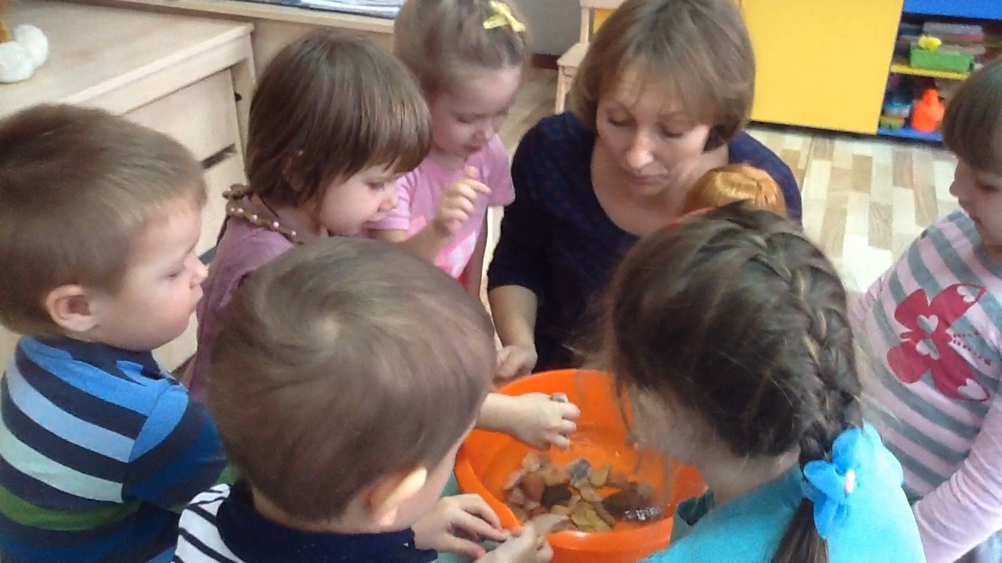
Воспитатель:
- Что ответила водичка?
Дети:
- Буль.
Воспитатель:
- Вода умеет издавать разные звуки.

III. Заключительный этап
Воспитатель:
- Молодцы! Дети, вы помогли девочке отмыть грязь, научились определять горячую и холодную воду. Что ещё интересного узнали о воде?
Дети:
- Вода может издавать звуки, имеет силу.
Воспитатель:
- Вам понравилось играть с водой? А теперь предлагаю найти у нас в группе игрушки, которые можем помыть, и приведём их в порядок!

Источники литературы
1.Основная образовательная программа дошкольного образования «Мир открытий»
Науч.рук. Л.Г.Петерсон. М.: 2014г.
2. « Игры-эксперименты с дошкольниками» В.А.Деркунская, А.А.Ошкина М,:2019
3. Интерн.ресурсы: maam.ru

